中国铁矿石价格指数（CIOPI）
中国钢铁工业协会 2019年2月11日印发

一、进口铁矿石价格（OPI）
2月11日，直接进口铁矿石62%品位干基粉矿到岸价格为90.52美元/吨（即1.4600美元/吨度），环比每吨上升6.00美元，升幅为7.10%，当月平均价格为87.52美元/吨。
2月11日，现货贸易进口铁矿石62%品位干基粉矿人民币含税价格为741.69元/吨，环比每吨上升52.86元，升幅为7.67%，当月平均价格为715.26元/吨。
2月11日，直接进口铁矿石58%品位干基粉矿到岸价格为80.44美元/吨（即1.3869美元/吨度），环比每吨上升5.03美元，升幅为6.67%；当月平均价格为77.93美元/吨。
2月11日，现货贸易进口铁矿石58%品位干基粉矿人民币含税价格为645.80元/吨，环比每吨上升59.21元，升幅为10.09%，当月平均价格为616.20元/吨。
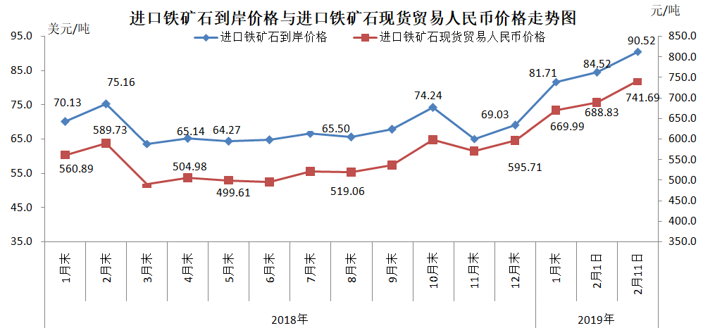
二、国产铁矿石价格
2月11日，国产铁矿石62%品位干基铁精矿含税价格为635.54元/吨，环比每吨上升3.31元，升幅为0.52%；比进口铁矿石低106.15元/吨，降幅为14.31%；当月平均价格为633.89元/吨，比进口铁矿石低81.37元/吨，降幅为11.38%。
2月11日，国产铁矿石65%品位干基铁精矿含税价格为703.80元/吨，环比每吨上升3.59元，升幅为0.51%；当月平均价格为702.01元/吨。
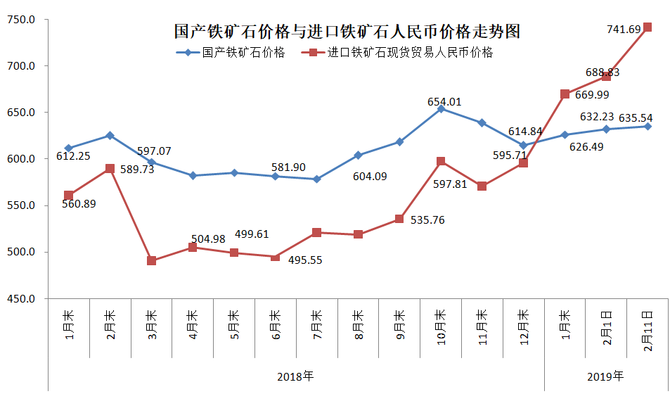三、中国铁矿石价格指数（CIOPI）
2月11日，中国铁矿石价格指数（CIOPI）323.56点，环比上升19.47点，升幅为6.40%。其中：国产铁矿石价格指数为246.99点，环比上升1.29点，升幅为0.52%；进口铁矿石价格指数为335.14点，环比上升22.21点，升幅为7.10%。
